Задания для индивидуальной работы
1) Составь предложение по картинкам – Марк М., Соня А., Максим П., Ярослав Т.
Цель: развитие связной речи
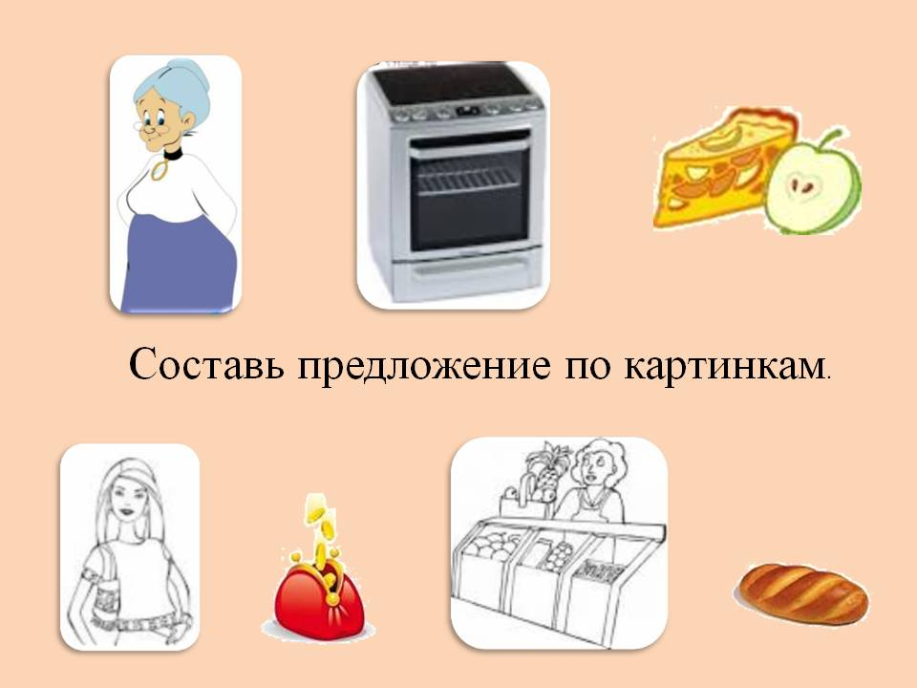
2) Игра «Помоги карандашу дорисовать предметы» - Ваня П., Таисия Н., Лиза С., Даша С., Дима К., Максим П.
Цель: развитие зрительного внимания, восприятия, тонкой моторики. Профилактика нарушений письменной речи
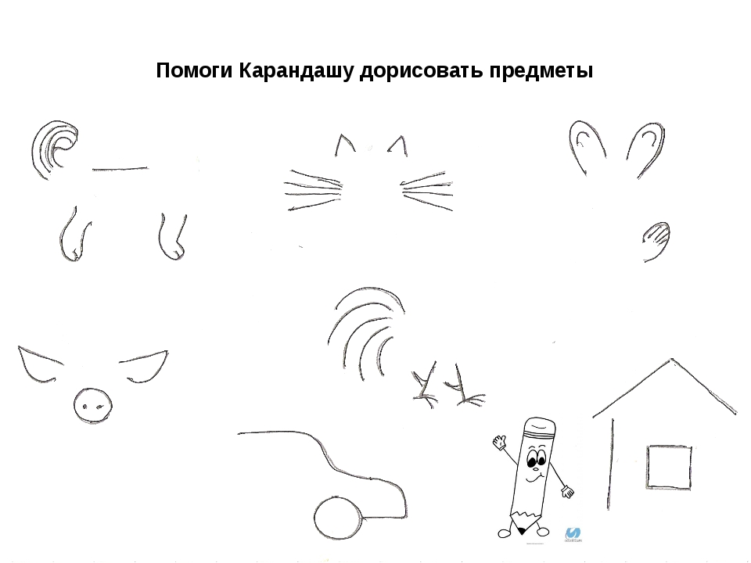
3) Игра «Посчитай и выбери правильный ответ» - Сева Б., Варя К., Виолетта С., Света С., Ваня С., Вероника З., Тася Т.
Цель: развитие навыков счета, зрительного внимания
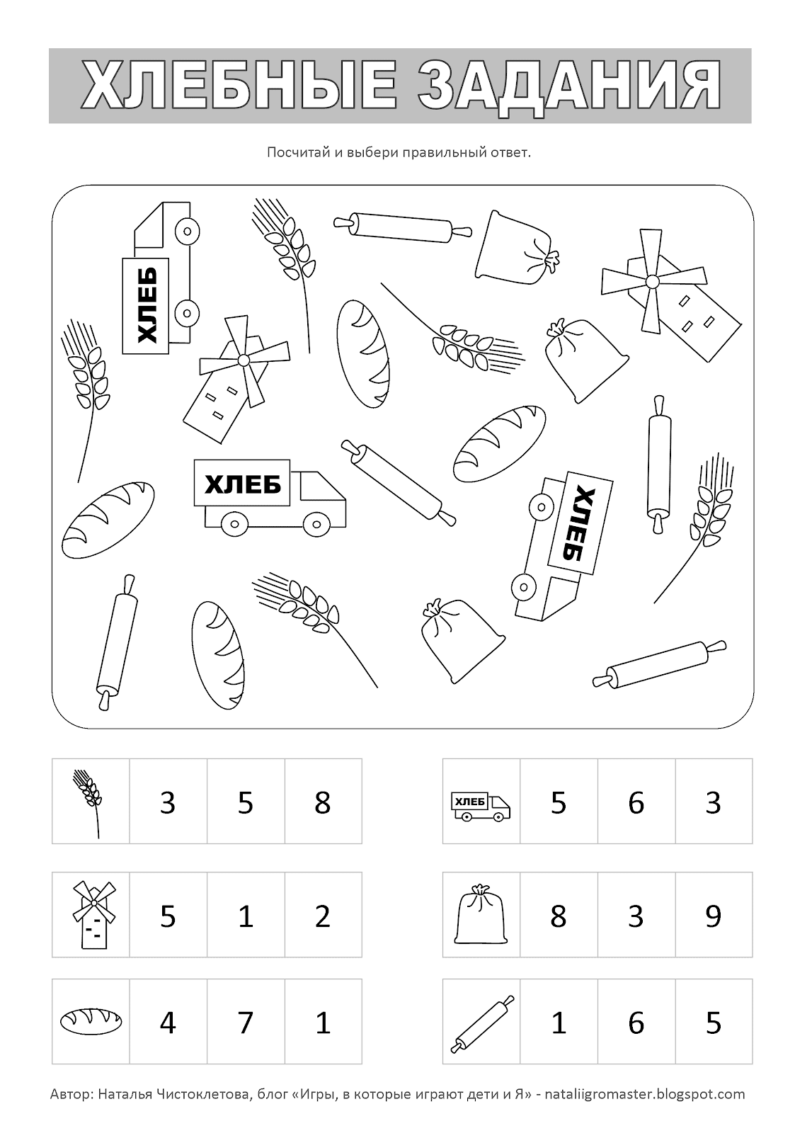
4) Построй из палочек «Мельница» - Варя К., Соня А., Вероника З., Марк М., Ярослав Т., Даша С.
Цель: развитие тонкой моторики, зрительного внимания, конструктивного праксиса

5) Слепить букву Э из пластилина, прочитать слова. – Виолетта С., Максим П., Варя К., Соня А., Лиза С., Ваня П., Кристина Г.,
